Обучение судоводителей маломерных судов

МБУ ДПО «Институт гражданской безопасности» является лицензированной организацией, занимающейся подготовкой судоводителей маломерных судов на территории Челябинской области и выдает свидетельство об окончании курса теоретической и практической подготовки по программе обучения судоводителей маломерных судов, поднадзорных ГИМС МЧС России (лицензия Министерства образования и науки Челябинской области серия 74ЛО2 № 0003014, № 13858 от 11 июля 2017 г.)

Типы судов, на которые распространяются данные права:

Маломерное моторное судно (катер, моторная лодка).

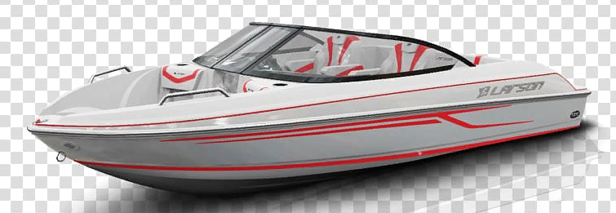

- Гидроцикл — бескорпусное водное транспортное средство с механическим двигателем.
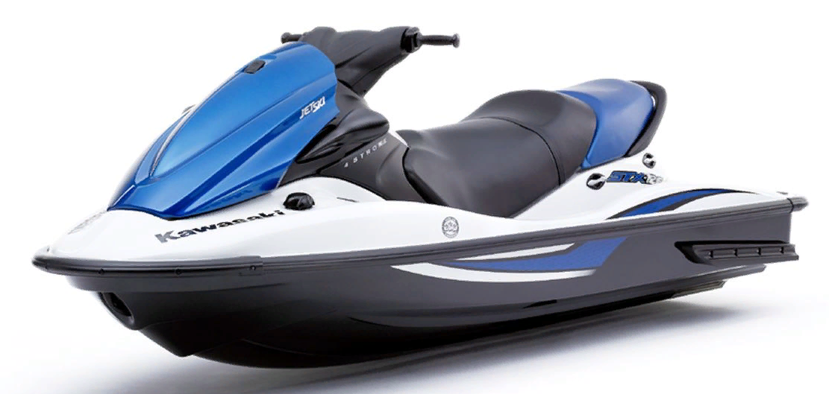

Воды, на которые распространяются данные права:

«Внутренние воды Российской Федерации» (внутренние несудоходные водоемы), где не действуют правила плавания по внутренним водным путям РФ;

«Внутренние водные пути Российской Федерации» (внутренние водные пути (судоходные водоемы), где действуют правила плавания по внутренним водным путям РФ;
«Внутренние морские воды и территориальное море Российской Федерации», (бассейны (водоемы), в которых установлен морской режим плавания, где действуют международные правила предупреждения столкновения судов в море.

Срок действия удостоверения на право управления маломерными судами составляет 10 лет.

Условия приема для обучения по программе судоводитель маломерных судов, поднадзорных ГИМС МЧС России.

- Возраст — 18 лет
- Полная оплата обучения.

Необходимые документы:

- заявление;
- ксерокопия документа, удостоверяющая личность;
- ксерокопия медицинской справка о годности к управлению маломерным судном (далее – медицинская справка);
- три цветные матовые фотографии размером 30×40 мм, без уголка. На фото строго в анфас четко воспроизводится лицо заявителя без головного убора.

Вид подготовки:

Очное обучение. Срок обучения 1,5 - 4 недели. Обучение осуществляется с преподавателем. Обучение идет по графику 4 раза в неделю, в зависимости от программы обучения с 09.00 до 16.00.

Регистрация маломерных судов по правилам ГИМС

Итак, для начала разберемся с правовым понятием термина «маломерные суда». Согласно действующему законодательству, маломерным называется судно, вмещающее на борту до 12 человек при длине корпуса плавсредства не более 20 метров.
По нормам, которые ввели правила водного движения маломерных судов от 2018 года, обязательной регистрации в госинспекции подлежат судна, соответствующие следующим параметрам:

- Следует регистрировать маломерные суда, используемые с моторами мощностью более 8 кВт (до 10,8 л.с.);
- Регистрации подлежат судна, полная масса которых превышает норму в 200 кг.
И если по первому пункту все предельно ясно, то по второму возникают вопросы и разночтения. Например, что считать за полный и максимально разрешенный вес лодки? Некоторые инспекции производят расчет по следующей схеме:
- масса данной лодки + вес установленного мотора + перевозимое снаряжение + заполненный топливный бак
Таким образом, в норму на 200 кг укладываются большинство лодок малых и средних габаритов. Но, центральный аппарат ГИМС рекомендует проводить замер массы лодки и мотора исходя из требований ГОСТа Р ИСО-8666-2012. Согласно этому документу, за массу моторного судна берется вес лодки не с фактически установленным мотором, а с максимально возможным по техническим параметрам двигателем. Так, например, если вы используете лодку при мощности мотора на 5 л.с. и весом 27 кг, а в паспорте судна указан двигатель до 10 л.с., то инспекция будет учитывать вес самого тяжелого мотора в 10 л.с.!
Конечно, такое положение вещей вызывает множество споров и разногласий, поэтому порядок регистрации в новом проекте правил управления маломерным судном 2018 г. обязательно должны подкорректировать. Но вот какими будут эти изменения и с какого года они начнут действовать пока достоверно неизвестно.
К слову заметим, что по новым правилам регистрировать лодку можно в любом отделении ГИМС, а не обязательно в том, где судно регистрировалось ранее. При этом заявителю предоставят результат оформления услуги (документы о регистрации/обоснованный отказ/постановление о приостановлении оформлении документов) в срок не более 3 рабочих дней.

Обязанности судоводителя

Правила речного судоходства маломерных судов регламентируют законные и необходимые действия рулевого плавсредства. Здесь, в отличие от предыдущего пункта, все предельно просто, понятно и без изменений. Исходя из правил судовождения маломерных судов 2018 г., судоводители обязаны:

- Знать и выполнять требования установленных государством законов и правил судоходства.
- Перед каждым выходом на воду проверять техническое состояние судна.
- При перевозке пассажиров обеспечивать их безопасность и проводить обязательный инструктаж.
- Обеспечивать наличие всех необходимых документов на судно (судоводительские права, свидетельство о регистрации, паспорт транспортного средства и т.п.).
- Выполнять требования уполномоченных представителей надзорных органов.

Заметим, что невыполнение установленных государственными законодательными актами и правилами требований влечет наложение административного штрафа на должностных лиц и строгие санкции, в том числе предусматривающие лишение судоводительских прав.

Бортовой номер маломерного судна
Важные изменения претерпели в 2018 году правила управления маломерным судном в разделе о нанесении бортовой маркировки. До этого наносимый на лодку регистрационный номер состоял из 7 символов (3 буквы + 4 цифры), и по желанию владельца рядом можно было нанести российский флаг. Теперь же для внутреннего водного транспорта Российской Федерации нанесение государственного флага и 11-значного номера обязательно.
Бортовой номер судну назначают при регистрации маломерных судов, поднадзорных ГИМС МЧС. По новым правилам он состоит из следующих элементов:
- 2 буквы;
- 4 цифры;
- буквенное указание страны (RUS);
- цифровое обозначение региона России;
- изображение флага.
При этом выдвигаются требования к правильному оформлению надписи.
Идентификационный номер наносится на каждый борт лодки в одну строчку и таким образом, чтобы ее геометрическая середина была удалена от форштевня на расстояние не менее, чем ¼ габаритной длины судна. При этом высота букв должна быть не меньше 15 см, ширина составляет 10 см, а толщина контура допускается в пределах 1,5–2 см.
В случаях, когда конструкция судна не позволяет соблюсти при нанесении бортового номера вышеуказанные требования, порядок размещения номера регламентируется регистрационным органом. Причем эта особенность отмечается в реестре ГИМС и в судовом билете водного транспорта.
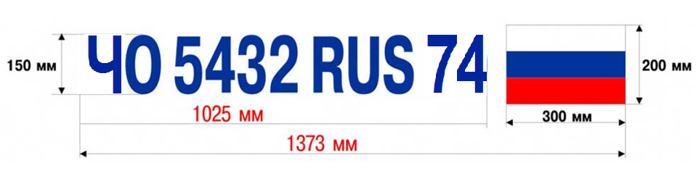

Неисправности, запрещающие эксплуатацию маломерных судов:

Правила вождения маломерных судов по рекам, озерам и прочим водоемам предусматривают и техническое освидетельствование транспортных средств. Так, по требованиям нового регламента правил управления маломерными судами запрещено использование водного транспорта, у которого выявлены одна или несколько нижеперечисленных неисправностей, а именно:
- Сквозные пробоины корпуса.
- Разгерметизация отсеков и (или) воздушных ящиков, равно как и их отсутствие.
- Повреждение составных частей рулевого устройства, отсутствие конструкционных деталей, ненадежные крепления и прочие неисправности, дестабилизирующие надежную работу руля.
- Отсутствие или поломка глушителя, сильная вибрация корпуса, выявление утечек топлива.
- Повреждение системы управления двигателем, неисправность блокировки запуска мотора при включенном реверсе, нестабильное включение/выключение реверс-редуктора.
- Отсутствие, поломка и неправильная работа сигнально-отличительных огней.
- Несоответствие комплектации лодки и установленного оборудования нормам, указанным в судовом билете.

Таким образом, выход судна на воду в обход установленных запретов влечет наложение административного штрафа на должностных лиц, т.е. на судоводителя и владельца плавательного средства.
Управление маломерными судами – есть ли изменения в правилах ГИМС 2018
Как отмечалось выше, редакция правил ГИМС 2018, по которой выдвигает государственная инспекция требования к маломерным судам пока действительна и для 2020 года. Касается это и раздела выдачи удостоверения судоводителя. Еще раз пройдемся по основным моментам получения прав на лодку, и отметим, кому они нужны, как их оформить и во сколько это обойдется.
Права на управление маломерными судами
Прежде чем говорить о получении документов, обратимся еще раз к термину «маломерные судна» и порядку регистрации.
Так, маломерное судно – это плавательное средство, длина которого не должна превышать 20 метров и общее количество людей, перевозимых на борту, составляет не более 12 человек. При этом, маломерные суда подлежат обязательной регистрации в ГИМС, если на них используются моторы мощностью выше 10,8 л.с. или масса укомплектованного судна превышает 200 кг.
Тем судовладельцам, чьи лодки и катера не подходят под данные требования, обращаться в госинспекцию не требуется. А вот если плавсредство необходимо вносить в государственный реестр маломерных судов, то и судоводитель должен обладать официальными документами, подтверждающими право на управление водным транспортом. Выдают морские права также в ГИМС, только для их получения необходимо пройти через несколько этапов.

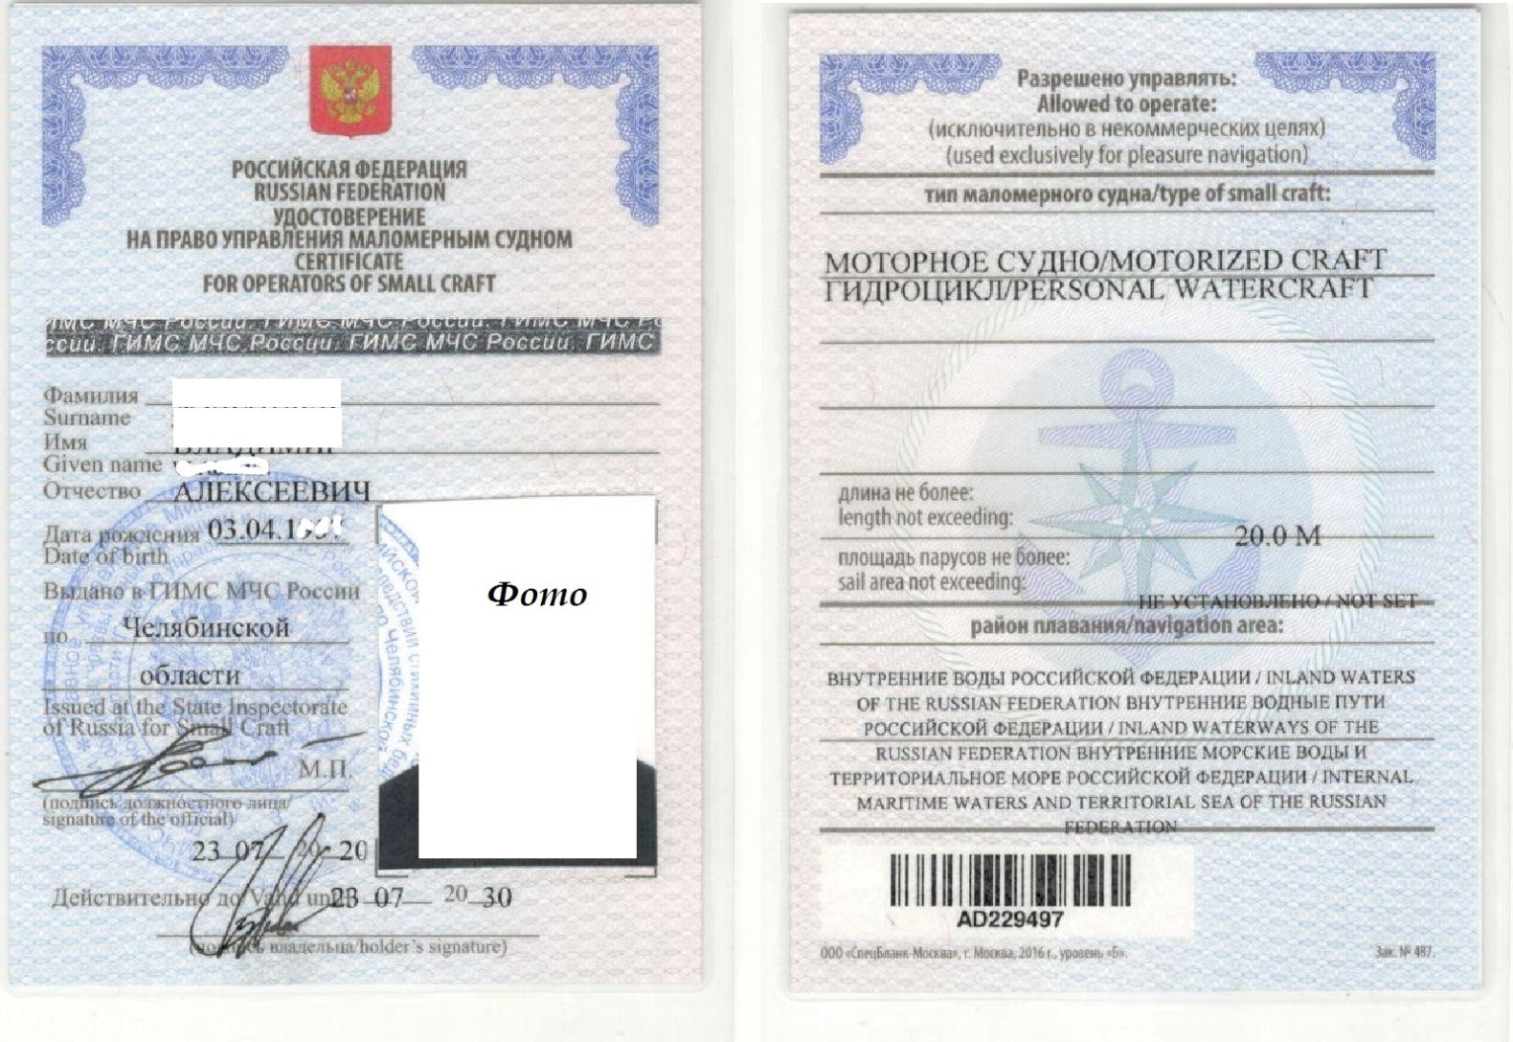

Сдача экзаменов и порядок получения прав

Получить права на управление маломерным судном могут все граждане России, достигшие возраста 18 лет и годные по состоянию здоровья. При этом, прежде чем подтвердить свою квалификацию судоводителя на экзамене в ГИМС, претендентам на получение прав необходимо пройти обучение в специальной школе.
Занятия по подготовке водителей маломерных судов проводят автономные организации, получившие аккредитацию и лицензию на данный вид деятельности. Формат обучения поделен на 2 части: наработка теоретических знаний и применение их на практике. Весь курс рассчитан примерно на 1 месяц занятий, после чего ученики сдают выпускной экзамен и получают официальное свидетельство о прохождении курсов судоводителей маломерных судов. Стоимость такого обучения зависит от расценок школы, но в среднем цена варьируется в пределах 4-14 тысяч рублей.
Здесь стоит заметить, что теоретически существует возможность получения прав в ГИМС экстерном. Для этого необходимо обратиться к главному инспектору отделения ГИМС по месту жительства, и подать соответствующее заявление. В таком случае, претендент обязуется самостоятельно изучить азы теории и практики, и явиться в назначенный день для прохождения экзамена на получение судоводительских прав. Однако заметим, что на практике данное решение почти не применяют: и ГИМС не всегда соглашается на такую процедуру, и ученики без помощи школы редко способны успешно выдержать госэкзамен.
По завершению обучения выпускники судоходных школ отправляются в ГИМС, где подают заявление на оформление судоводительского удостоверения. Для этого при себе необходимо иметь следующий пакет документов:
- Паспорт РФ;
- Фотографии 3х4 в количестве 3 шт.;
- Медицинскую справку, подтверждающую допуск к управлению водным транспортом по состоянию здоровья (обычно оформляется во время обучения в школе);
- Сертификат о прохождении курсов судовождения.

Инспектор регистрирует подачу заявления, проверяет соответствие документов и назначает даты теоретического экзамена и выхода на воду для оценивания практических навыков. При условии успешной сдачи обеих частей, документы претендента направляются в отдел выдачи судоводительских прав государственного образца. Ученикам же останется выполнить последнее требование ГИМС – оплатить госпошлину на выдачу удостоверения судоводителя. На 2020 год ее размер составляет 1300 рублей.
Квитанцию об оплате пошлины следует зарегистрировать у инспектора ГИМС, после чего останется только ждать выписки документов. Обычно процедура оформления, регистрации и выдачи судоводительских прав занимает 7-10 дней. При этом сроки действия удостоверений судоводителя, выданные ГИМС, рассчитаны на 10 лет с момента выдачи.
Если же в 2020 году у вас истекает срок действия судоходных прав, то вам надлежит обратиться в отделение госинспекции маломерных судов по месту жительства для переоформления удостоверения. При этом также потребуется оплатить госпошлину, но ее размер составит уже всего 650 рублей.

Штрафы ГИМС для маломерных судов в 2020 году

Правонарушения, совершаемые владельцами маломерных судов, влекут за собой наложение санкций, предусмотренных Административным кодексом Российской Федерации. Законодательных положений предусмотрено много, но мы выделим лишь основные из них.

Административные проступки
Отсутствие на судне документов, требуемых для проверки инспекторами ГИМС, влечет за собой получение предупреждения или оформление штрафа в размере 100 рублей. Поэтому всегда возите с собой водительские права, судовой билет и свидетельство о праве собственности (или доверенность).
Штрафом в размере от 300 до 500 рублей караются мелкие правонарушения, в числе которых:
- опасное маневрирование;
- превышение скорости;
- несоблюдение правил плавания;
- игнорирование навигационных знаков;
- остановка в запрещенных для стоянки местах;
- невыполнение требований по использованию звуковых и световых сигналов.
Далее ставка штрафных санкций повышается от 500 до 1000 рублей. К этой категории относятся такие нарушения, как необоснованное отсутствие технического освидетельствование и неправильное нанесение бортовых номеров. В пределах этих же сумм карается управление маломерным судном без регистрации, отсутствие судоводительских прав, переоборудование лодки или катера без полученного разрешения от надзорных органов ГИМС МЧС.
Также в размере от 500 до 1000 рублей налагается штраф на судоводителей, перевозивших на борту число пассажиров, превышающее установленную норму. Еще здесь стоит отметить такие правонарушения, как игнорирование границ акваторий разрешенного судовождения и закрытых для плавания районов. И, наконец, до 1 тысячи рублей придется заплатить в случае, если при проверке инспекторы выяснят, что используемое плавсредство имеет запрещенные правилами судоходства неисправности.
Более строго карается передача управления судном лицу, не имеющему судоводительских прав. Такой проступок облагается штрафом до 2000 тысяч рублей. К слову, во столько же оценивается управление водным транспортом с просроченным удостоверением судоводителя.

Экологические правонарушения
Законодательством запрещена эксплуатация маломерных судов, в выбросах которых содержится повышенное количество вредных веществ, равно как и использование плавсредств, производящих слишком сильный шум (нормы показателей приведены в профильном Госстандарте РФ). За нарушение подобного рода инспектор ГИМС вправе выписать протокол на уплату штрафа в размере от 500 до 1 000 рублей.
При этом, если установлен факт того, что судовладелец знал о нарушениях своим судном экологических норм и продолжал его эксплуатацию, к выписанному штрафу добавляются дополнительные санкции. Их размер варьируется от 100 до 300 рублей.

Отстранение от управления маломерным судном
Ранее такую жесткую санкцию инспекторы применяли только в отношении лиц, управляющих судном в состоянии опьянения. Но штрафы ГИМС для маломерных судов с 2019 года ужесточились, и теперь отстранение также может применяться при:
- выявлении факта управления незарегистрированным судном;
- отсутствии у рулевого сертификата судоводителя или судового билета;
- передаче управления судна лицу, не имеющему прав ГИМС.
При этом судно отправляется на госстоянку, а на владельца составляется протокол. В течение 2 месяцев проводится судебное разбирательство, и в зависимости от тяжести правонарушения суд может установить штрафные санкции вплоть до лишения судоводительских прав на срок до 2 лет.

МБУ ДПО «Институт гражданской безопасности» г.Челябинска ждет всех желающих пройти обучение по адресу: ул. Елькина 82.

Тел.: (351) 260–99–54, факс: (351) 261–58–48.

E-mail: chel.umc.gz74@bk.ru

